TP retouche d’image
3F- Modifier une zone avec le mode masque
Contact: Association MODE 83
Bd des Remparts
83300 DRAGUIGNAN
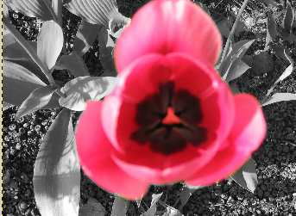

Initiation retouche d’image Masque de couleur
Le but du Tp est de mettre un élément en valeur sur une photo, comme par exemple faire
ressortir un seul élément en couleur sur une photographie en noir et blanc.
Avant tout, ouvrez la photo sur laquelle vous aller appliquer cet effet.
Préparation de la photo
Nous allons conserver la couleur rouge de la fleur, sur le calque de base, mais vous pouvez bien sur conserver la couleur que vous souhaitez sur vos photos.
Dupliquez le calque
Dupliquez le calque de base Calque > Dupliquer le calque, que nous allons désaturer, c'est-à-dire qu'il va devenir noir et blanc. Renommez tout d'abord le calque que vous venez de dupliquer comme par exemple “calque désaturé”.
Page 2 / 4

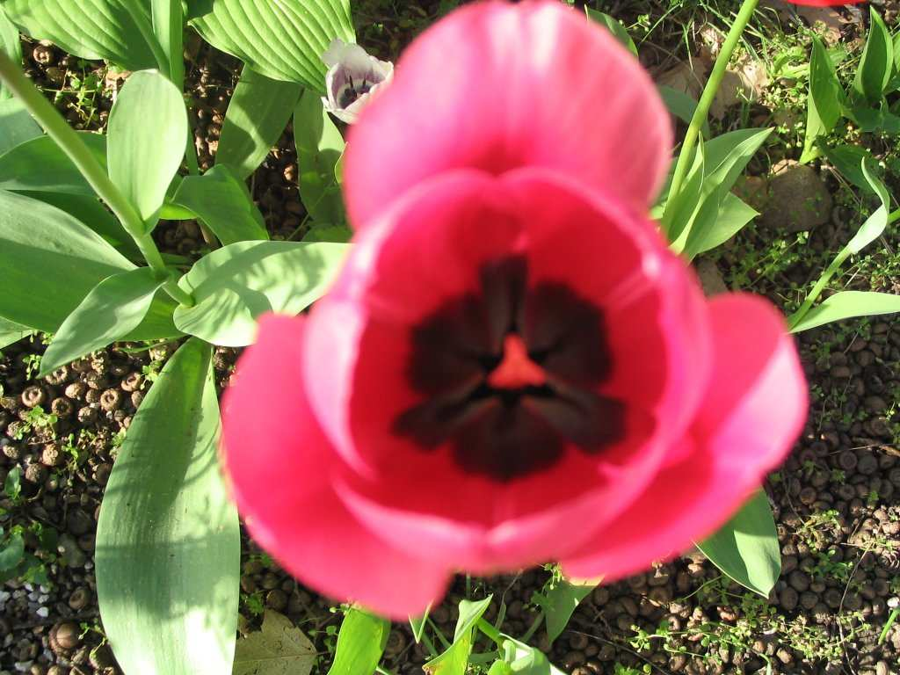

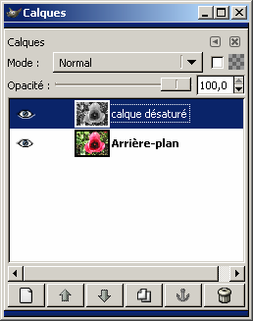

Initiation retouche d’image Masque de couleur
Désaturer le calque
Ensuite, il suffit d'aller dans le menu Calque > Couleur > Désaturer. Maintenant que notre calque est en noir et blanc nous allons lui appliquer un masque.
Dans le menu Calque > Masque > Ajouter un masque au calque..., Une boite de dialogue de dialogue s’ouvre où nous choisirons « un fond Blanc (opacité complète) » pour qu'il n'ait pour l'instant aucune incidence sur notre calque.
Colorer la photographie
Maintenant, sélectionnez le masque du calque “calque désaturé”.
Masque du calque
Sélectionnez une brosse adaptée à votre sujet. (Ayez une brosse plus grosse pour peindre le centre
de la surface quand vous aurez déjà fait le tour avec une brosse plus petite donc plus précise.)
Peignez les endroits où vous voulez voir apparaître la couleur avec la couleur noire et la brosse
sélectionnée.
Si vous peignez quelque chose que vous ne vouliez pas, utilisez la couleur blanche sur cet endroit.
Page 3 / 4

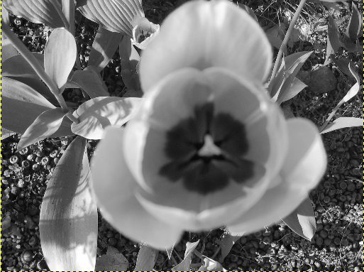

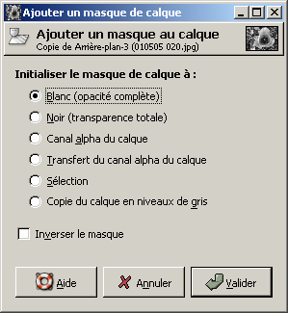

Initiation retouche d’image Masque de couleur
Résultat final
La photo en noir et blanc fait ressortir un seul élément, le rouge de la fleur…
Page 4 / 4

